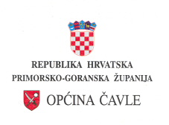
OPĆINSKO VIJEĆE
P R E D S J E D N I K
Čavle,15.srpnja 2016.

Na temelju članka 22.Statuta Općine Čavle (Službene novine PGŽ br. 20/14,26/14,27/15), sazivam XXIV. Sjednicu Općinskog vijeća Općine Čavle za

21.srpnja 2016.godine u 19,00 sati
- DOM ČAVLE - VIJEĆNICA -

Za sjednicu predlažem slijedeći

D N E V N I R E D:

1.Usvajanje Zapisnika sa XXIII.sjednice Općinskog vijeća Općine Čavle
2.Odluka o izmjeni Izjave o osnivanju društva s ograničenom odgovornošću za obavljanje komunalnih i drugih djelatnosti
3.Donošenje Odluke o izradi Urbanističkog plana uređenja UPU 21 – Poslovna zona Jelenje (K4)
4.Informacija o otpisu dugovanja s osnova komunalne naknade

P R E D S J E D N I K:
Norbert Mavrinac,v.r.

